📢 إعلان هام
بشأن ترشيد استهلاك الطاقة
في إطار توجه الدولة نحو ترشيد استهلاك الطاقة، وحرصًا على دعم الجهود المبذولة في مواجهة التحديات الراهنة، *تُهيب إدارة الكلية بالسادة أعضاء هيئة التدريس والهيئة المعاونة والجهاز الإدارى بضرورة الالتزام باتباع إجراءات ترشيد استهلاك الطاقة داخل القاعات الدراسية والمكاتب الإدارية.*

و انطلاقا من حرص الكلية على توعية ابنائنا الطلاب سيقوم السادة أعضاء هيئة التدريس ومعاونيهم بتخصيص جزء في بداية كل محاضرة لتوعية الطلاب بأهمية ترشيد استهلاك الطاقة، وشرح السبل العملية لتحقيق ذلك، بما يسهم في نشر الوعي وتعزيز السلوكيات الإيجابية لدى الطلاب.

🔹 أهم سبل ترشيد استهلاك الطاقة تشمل:

إطفاء الإضاءة والأجهزة الكهربائية غير المستخدمة.

الاستخدام الأمثل لأجهزة التكييف وضبطها على درجات مناسبة.

الاعتماد على الإضاءة الطبيعية قدر الإمكان.

فصل الأجهزة بعد انتهاء الاستخدام.

نأمل من الجميع التعاون والالتزام بما ورد أعلاه، لما فيه من مصلحة عامة ودعم لجهود الدولة في هذا الشأن.

مع خالص الشكر والتقدير،،،
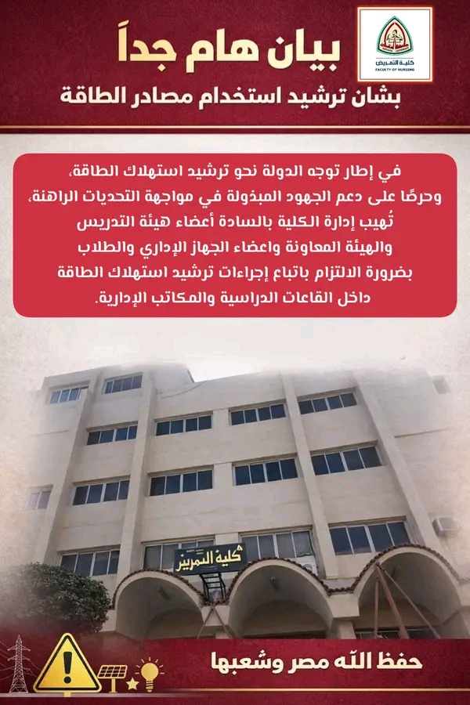
*الأستاذة الدكتورة /حنان محمد ترك – عميد الكلية*

